ДЕПАРТАМЕНТ УПРАВЛЕНИЯ МУНИЦИПАЛЬНОЙ СОБСТВЕННОСТЬЮ
АДМИНИСТРАЦИИ ГОРОДА ТОМСКА

ИНФОРМАЦИОННОЕ СООБЩЕНИЕ
О ПРОВЕДЕНИИ АУКЦИОНА В ЭЛЕКТРОННОЙ ФОРМЕ ПО ПРОДАЖЕ ИМУЩЕСТВА, НАХОДЯЩЕГОСЯ В СОБСТВЕННОСТИ
МУНИЦИПАЛЬНОГО ОБРАЗОВАНИЯ «ГОРОД ТОМСК»

Дата начала приема заявок: 25 февраля 2026 г.
Дата окончания приема заявок: 24 марта 2026 г.
Дата определения (признания) участников: 27 марта 2026 г.
Дата аукциона: 30 марта 2026 г.
Место проведения аукциона: универсальная электронная площадка «РТС-тендер»
https://www.rts-tender.ru/

Указанное в настоящем информационном сообщении время – московское

Томск, 2026 год

1. Основание проведения аукциона: решение Думы Города Томска от 30.01.2026 № 93 «Об утверждении решений об условиях приватизации муниципального имущества».
2. Наименование и характеристика имущества:

Лот 1. Нежилое здание площадью 204,9 кв. м, расположенное по адресу: Томская область, г. Томск, ул. Шишкова, д. 27, с отчуждаемым земельным участком площадью 626,0 кв. м, занимаемым указанным зданием и необходимым для его эксплуатации, расположенным по адресу: Российская Федерация, Томская область, городской округ Город Томск, город Томск, улица Шишкова, земельный участок 27
Наименование и характеристика имущества: пустующее нежилое 2-этажное здание (материал наружных стен: рубленные) площадью 204,9 кв. м, кадастровый номер 70:21:0100061:687, с отчуждаемым земельным участком площадью 626,0 кв. м, занимаемым указанным зданием и необходимым для его эксплуатации, кадастровый номер участка 70:21:0100061:2157, разрешенное использование: историко-культурная деятельность (9.3).
Здание является выявленным объектом культурного наследия (вид объекта – памятник), включенным в единый государственный реестр объектов культурного наследия (памятников истории и культуры) народов Российской Федерации под учетным номером 70-177269.
Здание принадлежит на праве собственности муниципальному образованию «Город Томск», о чем в Едином государственном реестре недвижимости сделана запись о регистрации № 70:21:0100061:687-70/052/2022-1 от 13.10.2022. Земельный участок принадлежит на праве собственности муниципальному образованию «Город Томск», о чем в Едином государственном реестре недвижимости сделана запись о регистрации № 70:21:0100061:2157-70/052/2023-1 от 19.10.2023.
Ограничение (обременение) права: объект обременен обязанностью нового собственника по выполнению определенных пунктами 1 – 3 статьи 47.3 Федерального закона от 25.06.2002 № 73-ФЗ «Об объектах культурного наследия (памятниках истории и культуры) народов Российской Федерации» требований к содержанию и использованию выявленного объекта культурного наследия.
Земельный участок полностью расположен в водоохранной зоне р. Ушайка в границах Томской области, реестровый номер: 70:00-6.367.
Начальная цена: 2 188 215 руб., в том числе: здание – 642 100 руб. с учетом НДС, земельный участок – 1 546 115 руб. без учета НДС.
Шаг аукциона: 109 400,00 руб. Размер задатка: 218 821,50 руб.
Сведения о предыдущих торгах по продаже имущества, объявленных в течение года, предшествующего продаже: выставляется впервые.

Лот 2. Нежилое здание площадью 318,6 кв. м, расположенное по адресу: Томская область, г. Томск, ул. Мельничная, д. 31, с отчуждаемым земельным участком площадью 957,0 кв. м, занимаемым указанным зданием и необходимым для его эксплуатации, расположенным по адресу: Российская Федерация, Город Томск, Томск город, Мельничная улица, 31
Наименование и характеристика имущества: пустующее нежилое 3-этажное здание (материал наружных стен: кирпичные, рубленные) площадью 318,6 кв. м, кадастровый номер 70:21:0100047:254, с отчуждаемым земельным участком площадью 957,0 кв. м, занимаемым указанным зданием и необходимым для его эксплуатации, кадастровый номер участка 70:21:0100047:2227, культурное развитие, бытовое обслуживание, деловое управление, общественное питание, магазины, гостиничное обслуживание, историко-культурная деятельность.
Здание является выявленным объектом культурного наследия «Доходный дом городской усадьбы», кон. XIX - нач. XX вв., включенным в единый государственный реестр объектов культурного наследия (памятников истории и культуры) народов Российской Федерации под учетным номером 70-177015 на основании приказа Департамента по культуре и туризму Томской области от 29.03.2013 № 109/01-09 «О включении в список выявленных объектов культурного наследия зданий и сооружений, расположенных на территории Томской области». Здание расположено:
– в границах территории выявленного объекта культурного наследия – достопримечательное место «Заозёрье», границы и режимы использования которого утверждены приказом Комитета по охране объектов культурного наследия Томской области от 28.08.2017 № 104/01-07 «Об утверждении границ территории выявленного объекта культурного наследия - достопримечательное место «Заозерье», расположенного на территории г. Томск (Томская область)» и регулируются ст. 5.1 Федерального закона от 25.06.2002 № 73-ФЗ;
– в зоне охраны объектов культурного наследия г. Томск ОЗР 2-66, которая установлена постановлением Администрации Томской области от 14.06.2012 № 226а и зарегистрирована в ЕГРН под кадастровым номером ЗОУИТ 70:21-6.6325;
– в границах территории исторического поселения федерального значения г. Томск, режимы использования которой утверждены приложением 4 к приказу Минкультуры России от 04.06.2024 № 1055.
Здание принадлежит на праве собственности муниципальному образованию «Город Томск», о чем в Едином государственном реестре недвижимости сделана запись о регистрации № 70:21:0100047:254-70/052/2024-1 от 12.02.2024. Земельный участок принадлежит на праве собственности муниципальному образованию «Город Томск», о чем в Едином государственном реестре недвижимости сделана запись о регистрации № 70:21:0100047:2227-70/052/2024-1 от 13.02.2024.
Ограничение (обременение) права: объект обременен обязанностью нового собственника по выполнению определенных пунктами 1 – 3 статьи 47.3 Федерального закона от 25.06.2002 № 73-ФЗ «Об объектах культурного наследия (памятниках истории и культуры) народов Российской Федерации» требований к содержанию и использованию выявленного объекта культурного наследия.
Часть земельного участка площадью 662 кв. м расположена в охранной зоне объектов культурного наследия регионального значения ОЗР 2-66, реестровый номер: 70:21-6.6325; земельный участок полностью расположен в охранной зоне инженерных коммуникация ТП 610-95 пер. Картасный, 3т, реестровый номер: 70:21-6.885; земельный участок полностью расположен в водоохранной зоне на р. Томь в границах Томской области, реестровый номер: 70:00-6.360; земельный участок полностью расположен в прибрежной защитной полосе на р Томь в границах Томской области, реестровый номер: 70:00-6.356.
Начальная цена: 2 286 659 руб., в том числе: здание – 776 500 руб. с учетом НДС, земельный участок – 1 510 159 руб. без учета НДС.
Шаг аукциона: 114 330,00 руб. Размер задатка: 228 665,90 руб.
Сведения о предыдущих торгах по продаже имущества, объявленных в течение года, предшествующего продаже: выставляется впервые.

3. Продавец: муниципальное образование «Город Томск» в лице департамента управления муниципальной собственностью администрации Города Томска.
4. Организатор аукциона: Общество с ограниченной ответственностью «РТС-тендер», ОГРН 1027739521666, ИНН/ КПП 7710357167/773001001. Адрес: 121151, г. Москва, наб. Тараса Шевченко, д. 23А, 25 этаж, помещение 1.
5. Способ приватизации: аукцион в электронной форме, открытый по составу участников и форме подачи предложений о цене.
6. Место проведения аукциона: аукцион проводится на универсальной электронной площадке по адресу https://www.rts-tender.ru/.
7. Срок заключения договора купли-продажи: в течение 5 (пяти) рабочих дней со дня подведения итогов аукциона.
8. Срок оплаты – в течение 10 (десяти) календарных дней со дня заключения договора купли-продажи.
9. Сроки, время подачи заявок и проведения аукциона:
- Начало приема заявок на участие в аукционе – 25.02.2026 в 06:00.
- Окончание приема заявок на участие в аукционе – 24.03.2026 в 10:00.
- Определение (признание) участников аукциона – 27.03.2026.
- Проведение аукциона (дата и время начала приема предложений от участников аукциона) – 30.03.2026 в 08:00.
- Подведение итогов аукциона – 30.03.2026.
10. Правовое регулирование: аукцион проводится в соответствии с Федеральным законом от 21.12.2001 № 178-ФЗ «О приватизации государственного и муниципального имущества» (далее – Закон о приватизации), постановлением Правительства РФ от 27.08.2012 № 860 «Об организации и проведении продажи государственного или муниципального имущества в электронной форме».
Претенденту необходимо до подачи заявки на участие в аукционе ознакомиться с Регламентом работы электронной площадки, а также инструкциями и руководством пользователя, расположенными по адресу в информационно-телекоммуникационной сети «Интернет» http://help.rts-tender.ru.
С порядком проведения торгов на электронной площадке можно ознакомиться на сайте Оператора электронной площадки по адресу: https://www.rts-tender.ru/ в разделе «О компании/Документы/Имущественные торги».

11. Порядок ознакомления с документами и информацией об имуществе

11.1. Информационное сообщение о проведении аукциона размещается на официальном сайте Российской Федерации для размещения информации о проведении торгов www.torgi.gov.ru, сайте Продавца http://torgi.admin.tomsk.ru/, на электронной площадке.
11.2. Любое заинтересованное лицо, независимо от регистрации на электронной площадке, со дня начала приема заявок вправе направить на электронный адрес Организатора аукциона запрос о разъяснении размещенной информации.

Такой запрос в режиме реального времени направляется в «личный кабинет» Продавца для рассмотрения при условии, что запрос поступил Продавцу торгов не позднее 5 (пяти) рабочих дней до даты окончания подачи заявок.

В течение 2 (двух) рабочих дней со дня поступления запроса Продавец предоставляет Организатору торгов для размещения в открытом доступе разъяснение с указанием предмета запроса, но без указания лица, от которого поступил запрос.

11.3. Любое заинтересованное лицо, независимо от регистрации на электронной площадке, со дня начала приема заявок вправе осмотреть выставленный на продажу объект недвижимости в период заявочной кампании.

Запрос на осмотр выставленного на продажу имущества может быть осуществлен по телефону (3822) 511-358 или направлен на электронный адрес Продавца trade@admin.tomsk.ru, не позднее, чем за два рабочих дня до даты окончания срока подачи заявок на участие в аукционе.
11.4. С документами по приватизации имущества можно ознакомиться в период заявочной кампании на официальном сайте Российской Федерации www.torgi.gov.ru, сайте Продавца http://torgi.admin.tomsk.ru/, на электронной площадке https://www.rts-tender.ru, а также по месту нахождения Продавца (г. Томск, пер. Плеханова, д. 4, каб. 301, ежедневно, кроме выходных и праздничных дней) либо направив запрос на электронный адрес Продавца trade@admin.tomsk.ru.
11.5. Документооборот между Претендентами, Участниками торгов, Продавцом и Организатором торгов осуществляется через электронную площадку в форме электронных документов либо электронных образов документов, заверенных электронной подписью лица, имеющего право действовать от имени Претендента.
Наличие электронной подписи уполномоченного (доверенного) лица означает, что документы и сведения, поданные в форме электронных документов, направлены от имени Претендента, Участника торгов, Продавца либо Организатора торгов и отправитель несет ответственность за подлинность и достоверность таких документов и сведений (электронные документы, направляемые организатором либо размещенные им на электронной площадке, должны быть подписаны усиленной квалифицированной электронной подписью лица, имеющего права действовать от имени организатора торгов).

12. Ограничения участия в приватизации
Покупателями могут быть любые физические и юридические лица, за исключением государственных и муниципальных унитарных предприятий, государственных и муниципальных учреждений, а также юридических лиц, в уставном капитале которых доля Российской Федерации, субъектов Российской Федерации и муниципальных образований превышает 25 процентов; юридических лиц, местом регистрации которых является государство или территория, включенные в утверждаемый Министерством финансов Российской Федерации перечень государств и территорий, предоставляющих льготный налоговый режим налогообложения и (или) не предусматривающих раскрытия и предоставления информации при проведении финансовых операций (офшорные зоны), и которые не осуществляют раскрытие и предоставление информации о своих выгодоприобретателях, бенефициарных владельцах и контролирующих лицах в порядке, установленном Правительством Российской Федерации.

13. Порядок, форма подачи заявок и срок отзыва заявок на участие в аукционе
13.1. Заявка подается путем заполнения ее электронной формы, размещенной в открытой для доступа неограниченного круга лиц части электронной площадки (далее - открытая часть электронной площадки), с приложением электронных образов необходимых документов, предусмотренных Законом о приватизации (приложение 1):
- физические лица - копии всех листов документа, удостоверяющего личность;
- юридические лица - копии учредительных документов; документ, содержащий сведения о доле Российской Федерации, субъекта Российской Федерации или муниципального образования в уставном капитале юридического лица (реестр владельцев акций либо выписка из него или заверенное печатью (в случае наличия) юридического лица и подписанное его руководителем письмо); документ, который подтверждает полномочия руководителя юридического лица на осуществление действий от имени юридического лица (заверенная печатью (в случае наличия) организации копия решения о назначении этого лица или о его избрании) и в соответствии с которым руководитель юридического лица обладает правом действовать от имени юридического лица без доверенности.
В случае если от имени претендента действует его представитель по доверенности, к заявке должна быть приложена доверенность на осуществление действий от имени претендента, оформленная в установленном порядке, или нотариально заверенная копия такой доверенности. В случае если доверенность на осуществление действий от имени претендента подписана лицом, уполномоченным руководителем юридического лица, заявка должна содержать также документ, подтверждающий полномочия этого лица.
Документы, представляемые иностранными лицами, должны быть легализованы в установленном порядке и иметь нотариально заверенный перевод на русский язык.
Одно лицо имеет право подать только одну заявку на один объект приватизации.
13.2. Заявки подаются на электронную площадку, начиная с даты начала приема заявок до даты и времени окончания приема заявок, указанных в информационном сообщении.

13.3. Заявки с прилагаемыми к ним документами, поданные с нарушением установленного срока, а также заявки с незаполненными полями, на электронной площадке не регистрируются программными средствами.

13.4. При приеме заявок от Претендентов Организатор обеспечивает конфиденциальность данных о Претендентах и Участниках аукциона (за исключением случая направления электронных документов Продавцу), регистрацию заявок и прилагаемых к ним документов в журнале приема заявок.

В течение одного часа со времени поступления заявки Организатор сообщает Претенденту о ее поступлении путем направления уведомления с приложением электронных копий зарегистрированной заявки и прилагаемых к ней документов.

13.5. Претендент вправе не позднее дня окончания приема заявок отозвать заявку путем направления уведомления об отзыве заявки на электронную площадку.

В случае отзыва Претендентом заявки в установленном порядке, уведомление об отзыве заявки вместе с заявкой в течение одного часа поступает в «личный кабинет» Продавца, о чем Претенденту направляется соответствующее уведомление.

13.6. Изменение заявки допускается только путем подачи Претендентом новой заявки в установленные в информационном сообщении сроки о проведении аукциона, при этом первоначальная заявка должна быть отозвана.

13.7. Все подаваемые Претендентом документы не должны иметь неоговоренных исправлений. Все исправления должны быть надлежащим образом заверены. Печати и подписи, а также реквизиты и текст оригиналов и копий документов должны быть четкими и читаемыми. Подписи на оригиналах и копиях документов должны быть расшифрованы (указывается должность, фамилия и инициалы подписавшегося лица).

14. Условия допуска и отказа в допуске к участию в аукционе
14.1. К участию в процедуре продажи имущества допускаются лица, признанные Продавцом в соответствии с Законом о приватизации Участниками аукциона.
14.2. Претендент не допускается к участию в аукционе по следующим основаниям:
- представленные документы не подтверждают право Претендента быть покупателем имущества в соответствии с законодательством Российской Федерации.
- представлены не все документы в соответствии с перечнем, указанным в информационном сообщении о проведении аукциона, или оформление представленных документов не соответствует законодательству Российской Федерации.
- не подтверждено поступление в установленный срок задатка на счет Организатора торгов, указанный в информационном сообщении.
- заявка подана лицом, не уполномоченным Претендентом на осуществление таких действий.
Перечень указанных оснований отказа Претенденту в участии в аукционе является исчерпывающим.

14.3. Информация об отказе в допуске к участию в аукционе размещается на официальном сайте Российской Федерации для размещения информации о проведении торгов www.torgi.gov.ru , сайте Продавца http://torgi.admin.tomsk.ru/ и в открытой части электронной площадки в срок не позднее рабочего дня, следующего за днем принятия указанного решения.

15. Отмена и приостановление аукциона
15.1. Продавец вправе отказаться от проведения аукциона в любое время, но не позднее, чем за три дня до наступления даты его проведения.
15.2. Решение об отказе от проведения аукциона размещается на официальном сайте Российской Федерации для размещения информации о проведении торгов www.torgi.gov.ru, на сайте Продавца http://torgi.admin.tomsk.ru/ и в открытой части электронной площадки в срок не позднее рабочего дня, следующего за днем принятия указанного решения.
15.3. Организатор извещает Претендентов об отказе от проведения аукциона не позднее следующего рабочего дня со дня принятия соответствующего решения путем направления указанного сообщения в «личный кабинет» Претендентов.
15.4. Организатор приостанавливает проведение продажи имущества в случае технологического сбоя, зафиксированного программно-аппаратными средствами электронной площадки, но не более чем на одни сутки. Возобновление проведения продажи имущества начинается с того момента, на котором продажа имущества была прервана.
В течение одного часа со времени приостановления проведения продажи имущества организатор размещает на электронной площадке информацию о причине приостановления продажи имущества, времени приостановления и возобновления продажи имущества, уведомляет об этом участников, а также направляет указанную информацию продавцу для внесения в протокол об итогах продажи имущества.

16. Порядок внесения и возврата задатка
16.1. Настоящее информационное сообщение является публичной офертой для заключения договора о задатке в соответствии со статьей 437 Гражданского кодекса Российской Федерации, а подача Претендентом заявки и перечисление задатка являются акцептом такой оферты, и договор о задатке считается заключенным в установленном порядке.
16.2. Задаток для участия в аукционе вносится единым платежом на расчетный счет Претендента, открытый при регистрации на электронной площадке.
Реквизиты счета для перечисления задатка:
Получатель: ООО "РТС-тендер"
ИНН/КПП 7710357167/773001001
Наименование банка получателя: Филиал "Корпоративный" ПАО "Совкомбанк"
БИК 044525360
Расчетный счет (казначейский счет): 40702810512030016362
Корреспондентский счет (ЕКС) 30101810445250000360
Назначение платежа: внесение гарантийного обеспечения по Соглашению о внесении гарантийного обеспечения, № аналитического счета _____________. Без НДС.
16.3. Платежи по перечислению задатка для участия в торгах и порядок возврата задатка осуществляются в соответствии с Регламентом электронной площадки.
16.4. Лицам, перечислившим задаток для участия в аукционе, денежные средства возвращаются в следующем порядке: участникам, за исключением победителя либо лица, признанного единственным участником аукциона, - в течение 5 дней со дня подведения итогов; претендентам, не допущенным к участию - в течение 5 дней со дня подписания протокола о признании претендентов участниками аукциона.
16.5. Задаток, перечисленный победителем аукциона либо лицом, признанным единственным участником аукциона, засчитывается в счет оплаты по договору купли-продажи.
16.6. При уклонении или отказе победителя аукциона либо лица, признанного единственным участником аукциона, от заключения в установленный срок договора купли-продажи имущества, задаток ему не возвращается, и он утрачивает право на заключение указанного договора.

17. Рассмотрение заявок
17.1. Для участия в аукционе Претенденты заполняют размещенную в открытой части электронной площадки форму заявки (приложение 1 к информационному сообщению) с приложением электронных документов в соответствии с перечнем, приведенным в информационном сообщении о проведении аукциона
17.2. В день определения (признания) Участников аукциона, указанный в информационном сообщении, Организатор через «личный кабинет» Продавца обеспечивает доступ Продавца к поданным Претендентами заявкам и документам, а также к журналу приема заявок.
17.3. Продавец в день рассмотрения заявок и документов Претендентов подписывает протокол о признании Претендентов Участниками аукциона, после чего Претенденты приобретает статус Участников аукциона.
17.4. Не позднее следующего рабочего дня после дня подписания протокола о признании Претендентов Участниками аукциона всем Претендентам, подавшим заявки, направляется уведомление о признании их Участниками аукциона или об отказе в признании Участниками аукциона с указанием оснований отказа.
Информация о Претендентах, не допущенных к участию в аукционе, размещается в открытой части электронной площадки, на официальном сайте Российской Федерации для размещения информации о проведении торгов www.torgi.gov.ru и на сайте Продавца http://torgi.admin.tomsk.ru/.

18. Порядок проведения аукциона и определения победителя
18.1. Электронный аукцион проводится в указанные в информационном сообщении день и час путем последовательного повышения участниками начальной цены продажи на величину, равную либо кратную величине «шага аукциона».
Во время проведения процедуры аукциона Организатор обеспечивает доступ участников к закрытой части электронной площадки и возможность представления ими предложений о цене имущества.
18.2. Со времени начала проведения процедуры аукциона Организатором размещается:
- в открытой части электронной площадки - информация о начале проведения процедуры аукциона с указанием наименования имущества, начальной цены и текущего «шага аукциона»;
- в закрытой части электронной площадки - помимо информации, указанной в открытой части электронной площадки, также предложения о цене имущества и время их поступления, «шаг аукциона», время, оставшееся до окончания приема предложений о цене имущества.
18.3. В течение одного часа со времени начала проведения процедуры аукциона участникам предлагается заявить о приобретении имущества по начальной цене. В случае если в течение указанного времени:
- поступило предложение о начальной цене имущества, то время для представления следующих предложений об увеличенной на «шаг аукциона» цене имущества продлевается на 10 (десять) минут со времени представления каждого следующего предложения. Если в течение 10 (десяти) минут после представления последнего предложения о цене имущества следующее предложение не поступило, аукцион автоматически завершается;
- не поступило ни одного предложения о начальной цене имущества, то аукцион автоматически завершается. При этом автоматически отклоняются предложения о цене имущества, не соответствующие увеличению текущей цены на величину «шага аукциона».
18.4. В случае если предложение Участника продажи о цене имущества не может быть принято в связи с подачей аналогичного предложения ранее другим участником или данное ценовое предложение меньше текущего, при попытке подать такое ценовое предложение Участнику продажи в виде сообщения поступает соответствующая информация.
18.5. Победителем аукциона признается участник, предложивший наибольшую цену за имущество.
18.6. Ход проведения процедуры аукциона фиксируется Организатором в электронном журнале, который направляется Продавцу в течение одного часа со времени завершения приема предложений о цене имущества для подведения итогов аукциона путем оформления протокола об итогах аукциона. Протокол об итогах аукциона, содержащий цену имущества, предложенную победителем, и удостоверяющий право победителя на заключение договора купли-продажи имущества, подписывается Продавцом в течение одного часа со времени получения электронного журнала и размещается на официальном сайте Российской Федерации для размещения информации о проведении торгов www.torgi.gov.ru и в течение дня, следующего за днем подписания указанного протокола, на сайте Продавца http://torgi.admin.tomsk.ru/.
18.7. В случае если заявку на участие в аукционе подало только одно лицо, признанное единственным участником аукциона, договор заключается с таким лицом по начальной цене продажи имущества.
18.8. Процедура аукциона считается завершенной с момента подписания Продавцом протокола об итогах аукциона. В течение одного часа со времени подписания протокола об итогах аукциона победителю либо лицу, признанному единственным участником аукциона, направляется уведомление о признании его победителем либо лицом, признанным единственным участником аукциона, с приложением протокола, а также размещается в открытой части электронной площадки следующая информация:
- наименование имущества и иные позволяющие его индивидуализировать сведения;
- цена сделки;
- фамилия, имя, отчество физического лица или наименование юридического лица – Победителя торгов либо лица, признанного единственным участником аукциона.

19. Сроки и порядок заключения договора купли-продажи по итогам проведения аукциона
19.1 Договор купли-продажи имущества (приложения 2-3 к информационному сообщению) заключается между Продавцом и победителем аукциона либо лицом, признанным единственным участником аукциона, в течение 5 (пяти) рабочих дней с даты подведения итогов аукциона, с применением государственной информационной системы «Официальный сайт Российской Федерации в информационно-телекоммуникационной сети «Интернет» www.torgi.gov.ru (ГИС Торги).
В случае отказа лица, признанного единственным участником аукциона, от заключения договора аукцион признается несостоявшимся.
19.2. Оплата приобретенного на аукционе имущества производится победителем аукциона либо лицом, признанным единственным участником аукциона, единовременно в соответствии с условиями договора купли-продажи в размере и сроки, указанные в договоре купли-продажи.
19.3. Факт оплаты имущества (в том числе факт уплаты НДС - для физических лиц) подтверждается выпиской со счета, указанного в договоре купли-продажи имущества.
19.4. При уклонении или отказе победителя аукциона либо лица, признанного единственным участником аукциона, от заключения в течение 5 (пяти) рабочих дней с даты подведения итогов аукциона договора купли-продажи имущества результаты аукциона аннулируются Продавцом, и он утрачивает право на заключение указанного договора, задаток ему не возвращается.
19.5. Передача имущества и оформление права собственности на него осуществляются в соответствии с законодательством Российской Федерации и договором купли-продажи имущества не позднее чем через 30 (тридцати) календарных дней после дня оплаты имущества.

Приложение 1
к информационному сообщению

ЗАЯВКА НА УЧАСТИЕ В ЭЛЕКТРОННОМ АУКЦИОНЕ ПО ПРОДАЖЕ ИМУЩЕСТВА, НАХОДЯЩЕГОСЯ В СОБСТВЕННОСТИ МУНИЦИПАЛЬНОГО ОБРАЗОВАНИЯ «ГОРОД ТОМСК»
Дата проведения аукциона:_________ 2026 года

__________________________________________________________________________________
(полное наименование юридического лица, подающего заявку/ ФИО и паспортные данные физического лица, подающего заявку)
__________________________________________________________________________________,
именуемый далее Претендент, в лице__________________________________________________
_________________________________________________________________________________,
(фамилия, имя, отчество, для юридических лиц также должность)
действующ___ на основании__________________________________________________________
(Устава/ доверенности, ее реквизиты/иное)
__________________________________________________________________________________,
принимая решение об участии в аукционе по продаже имущества __________________________

__________________________________________________________________________________
(наименование имущества, его основные характеристики и местонахождение)
__________________________________________________________________________________
подтверждаю(-ем), что согласны(ен) приобрести указанное в информационном сообщении имущество в соответствии с условиями, указанными в информационном сообщении; что ознакомлен(ы) с физическим состоянием, составом имущества, существующими обременениями и иной документацией. Мне(нам) была представлена возможность ознакомиться с состоянием имущества в результате осмотра, в порядке, установленном информационным сообщением о проведении настоящей процедуры, претензий относительно состава, физического состояния имущества и его документации не имею(-ем).
Подтверждаю(-ем), что:
- против меня(нас) не проводится процедура ликвидации;
- в отношении меня(нас) отсутствует решение арбитражного суда о признании банкротом и об открытии конкурсного производства;
- моя(наша) деятельность не приостановлена.
Я(мы) гарантирую(-ем) достоверность информации, содержащейся в документах и сведениях, находящихся в реестре аккредитованных на электронной торговой площадке Претендентов.
Я(мы) подтверждаю(-ем), что располагаю(-ем) данными о Продавце, предмете аукциона, начальной цене имущества, величине повышения начальной цены продажи имущества (шаг аукциона), дате, времени проведения аукциона, порядке его проведения, порядке определения победителя, заключения договора купли-продажи и его условиями, последствиях уклонения или отказа от подписания протокола об итогах аукциона, договора купли-продажи, порядке оплаты приобретаемого имущества.
Я(мы) подтверждаю(-ем), что на дату подписания настоящей заявки ознакомлен(ы) с Регламентом электронной площадки в соответствии с которым осуществляются платежи по перечислению задатка для участия в торгах и устанавливается порядок возврата задатка.
Обязуюсь(-емся):
1) соблюдать условия торгов, содержащиеся в информационном сообщении о проведении аукциона, а также порядок проведения аукциона, установленный Положением об организации и проведении аукциона государственного или муниципального имущества в электронной форме, утвержденным Постановлением Правительства Российской Федерации от 27.08.2012 № 860 на электронной площадке.
2) в случае признания меня(нас) победителем аукциона либо лицом, признанным единственным участником аукциона, заключить с Продавцом договор купли-продажи имущества не позднее 5 рабочих дней с даты подведения итогов аукциона и уплатить Продавцу стоимость имущества, установленную по результатам торгов, в сроки, определяемые договором купли-продажи.
Я(мы) ознакомлен(-ы) с положениями Федерального закона от 27.07.2006 № 152-ФЗ «О персональных данных». Я(мы) согласен(-ны) на обработку своих персональных данных и персональных данных доверителя (в случае передоверия).

Место нахождения (место жительства), контактный телефон Претендента, реквизиты для возврата задатка:
_________________________________________________________________________________
_________________________________________________________________________________
_________________________________________________________________________________
Приложение 2
к информационному сообщению

ПРОЕКТ
ДОГОВОР КУПЛИ-ПРОДАЖИ МУНИЦИПАЛЬНОГО ИМУЩЕСТВА
ПО РЕЗУЛЬТАТАМ ПРИВАТИЗАЦИИ
(объект культурного наследия)

г. Томск № ____ от «___» ____________ 2026 г.

Муниципальное образование «Город Томск», именуемое в дальнейшем «Продавец», от имени и в интересах которого действует департамент управления муниципальной собственностью администрации Города Томска, в лице ______________________, действующ____ на основании ________________________________________, с одной стороны, и _________________________________________________________________________________,
(указывается организационно-правовая форма лица и его наименование, либо Ф.И.О. гражданина)
именуемое в дальнейшем «Покупатель», в лице_________________________________________,
(указывается должность, Ф.И.О. уполномоченного представителя)
действующ___ на основании _______________________________________, с другой стороны,
(указываются реквизиты документа, подтверждающего полномочия представителя)
совместно именуемые Стороны, заключили настоящий договор о нижеследующем:

1. ОБЩИЕ ПОЛОЖЕНИЯ
1.1. Настоящий договор заключен в соответствии с Федеральными законами от 21.12.2001 № 178-ФЗ «О приватизации государственного и муниципального имущества» и от 25.06.2002 № 73-ФЗ «Об объектах культурного наследия (памятниках истории и культуры) народов Российской Федерации», Решением об условиях приватизации муниципального имущества, утвержденным решением Думы Города Томска от 30.01.2026 № 93.
1.2. Настоящий договор заключен по результатам электронного аукциона, состоявшегося «___» ___________ 2026 на электронной торговой площадке по адресу https://www.rts-tender.ru/ (процедура № _____________, протокол № ____ от ___.___.2026).

2. ПРЕДМЕТ И ЦЕНА ДОГОВОРА
2.1. Продавец обязуется передать, а Покупатель принять в собственность на условиях, изложенных в настоящем договоре следующее имущество: нежилое здание площадью 204,9 кв. м, расположенное по адресу: Томская область, г. Томск, ул. Шишкова, д. 27, кадастровый номер 70:21:0100061:687 (далее – здание), с отчуждаемым земельным участком площадью 626,0 кв. м, занимаемым указанным зданием и необходимым для его эксплуатации, расположенный по адресу: Российская Федерация, Томская область, городской округ Город Томск, город Томск, улица Шишкова, земельный участок 27, кадастровый номер 70:21:0100061:2157 (далее – земельный участок), разрешенное использование – историко-культурная деятельность (9.3). Здание и земельный участок далее совместно именуются «Имущество».
2.2. Здание является выявленным объектом культурного наследия (вид объекта – памятник), включенным в единый государственный реестр объектов культурного наследия (памятников истории и культуры) народов Российской Федерации под учетным номером 70-177269.
2.3. Ограничения использования и обременения Имущества:
2.3.1. Использование Покупателем здания обременено обязанностью нового собственника по выполнению определенных пунктами 1 – 3 статьи 47.3 Федерального закона от 25.06.2002 № 73-ФЗ «Об объектах культурного наследия (памятниках истории и культуры) народов Российской Федерации» требований к содержанию и использованию выявленного объекта культурного наследия. Уведомление Комитета по охране объектов культурного наследия Томской области от 04.08.2025 № 48-01-1418 о необходимости соблюдения требований законодательства об объектах культурного наследия и копия паспорта объекта культурного наследия являются Приложением к настоящему договору.
2.3.2. Земельный участок полностью расположен в водоохранной зоне р. Ушайка в границах Томской области, реестровый номер: 70:00-6.367.
2.3.3. Имущество расположено в зоне регулирования застройки и хозяйственной деятельности ЗРФ 1-2, регламент которой утвержден постановлением Администрации Томской области от 14.06.2012 № 226а «Об утверждении границ зон охраны объектов культурного наследия, расположенных на территории г. Томска, режимов использования земель и градостроительных регламентов в границах данных зон охраны»
2.3.4. Ограничения использования и обременения, установленные до заключения настоящего договора, сохраняются вплоть до их прекращения в порядке, установленном законодательством Российской Федерации.
2.4. Имущество является собственностью муниципального образования «Город Томск», о чем в Едином государственном реестре недвижимости сделаны записи регистрации: № 70:21:0100061:687-70/052/2022-1 от 13.10.2022, № 70:21:0100061:2157-70/052/2023-1 от 19.10.2023.
2.5. Продавец гарантирует, что Имущество не является предметом спора и не находится под арестом, в залоге.
2.6. Цена продажи Имущества составляет: ___________ (______________________) рублей, в том числе:
- цена объекта недвижимости – ________________________ руб.
- НДС (за объект недвижимости) – _____________________ руб.
- цена земельного участка – ____________________________ руб.

3. УСЛОВИЯ ОПЛАТЫ И ПОРЯДОК РАСЧЕТОВ
3.1. Покупатель обязан произвести оплату Имущества в сумме, предусмотренной пунктом 2.6 настоящего договора, за вычетом ранее внесенной суммы задатка в размере 218 821,50 руб. (двести восемнадцать тысяч восемьсот двадцать один руб. 50 коп.).
3.2. Редакция пункта для физических лиц Цена продажи Имущества (включая НДС) за минусом внесенного задатка, а именно _________ (________) рублей вносится Покупателем в течение 10 дней после подписания настоящего договора по следующим реквизитам:
- сумма в размере ____________ (__________________) руб.: УФК по Томской области (Департамент управления муниципальной собственностью администрации Города Томска), ИНН/КПП 7017002351/701701001, казначейский счет № 03100643000000016500
Банк получателя: ОКЦ № 10 Сибирского ГУ Банка России //УФК по Томской области, г. Томск, БИК 016902004, единый казначейский счет № 40102810245370000058, ОКТМО 69701000, КБК 91511402043040000410. Назначение платежа: «Оплата по договору купли-продажи за объект по адресу: ул. Шишкова, д. 27».
- сумма в размере ____________ (__________________) руб.: УФК по Томской области (Департамент управления муниципальной собственностью администрации Города Томска), ИНН/КПП 7017002351/701701001, счет № 03100643000000016500, банк получателя: ОКЦ № 10 Сибирского ГУ Банка России //УФК по Томской области, г. Томск, БИК 016902004, счет № 40102810245370000058, ОКТМО 69701000, КБК 91511406024040001430. Назначение платежа: «Оплата по договору купли-продажи за земельный участок по адресу: ул. Шишкова, д. 27, без НДС».
- сумма в размере _________ (_________________) руб.: УФК по Томской области (Департамент финансов администрации Города Томска, Департамент управления муниципальной собственностью администрации Города Томска ЛС09ДНАГ05112), ИНН/КПП 7017002351/701701001, казначейский счет № 03232643697010006500, банк получателя: ОКЦ № 10 Сибирского ГУ Банка России //УФК по Томской области, г. Томск, БИК 016902004, единый казначейский счет № 40102810245370000058, ОКТМО 69701000. Назначение платежа: «НДС за объект по адресу: ул. Шишкова, д. 27».

3.2. Редакция пункта для юридических лиц и индивидуальных предпринимателей
Цена продажи Имущества (без НДС) за минусом внесенного задатка, а именно _________ (________) рублей вносится Покупателем в течение 10 дней после подписания настоящего договора по следующим реквизитам: УФК по Томской области (Департамент управления муниципальной собственностью администрации Города Томска), ИНН/КПП 7017002351/701701001, казначейский счет № 03100643000000016500, банк получателя: ОКЦ № 10 Сибирского ГУ Банка России //УФК по Томской области, г. Томск, БИК 016902004, единый казначейский счет № 40102810245370000058, ОКТМО 69701000, КБК 91511402043040000410. Назначение платежа: «Оплата по договору купли-продажи за объект по адресу: ул. Шишкова, д. 27».
• сумма в размере ____________ (__________________) руб.: УФК по Томской области (Департамент управления муниципальной собственностью администрации Города Томска), ИНН/КПП 7017002351/701701001, счет № 03100643000000016500, банк получателя: ОКЦ № 10 Сибирского ГУ Банка России //УФК по Томской области, г. Томск, БИК 016902004, счет № 40102810245370000058, ОКТМО 69701000, КБК 91511406024040001430. Назначение платежа: «Оплата по договору купли-продажи за земельный участок по адресу: ул. Шишкова, д. 27, без НДС».
НДС уплачивается покупателем самостоятельно в соответствии с налоговым законодательством Российской Федерации.
3.3. Покупатель вправе исполнить обязательство по оплате Имущества досрочно.
3.4. Обязательство по оплате Покупателем Имущества считается исполненным с момента поступления сумм, указанных в пункте 3.2 настоящего договора, на указанные реквизиты в полном объеме.

4. ОЗНАКОМЛЕНИЕ С СОСТОЯНИЕМ ИМУЩЕСТВА
4.1. Стороны, подписав настоящий договор, подтверждают, что Продавец перед заключением настоящего договора предоставил Покупателю для ознакомления Имущество и всю документацию, которой он располагал, относительно физического и юридического состояния Имущества, а Покупатель ознакомился с Имуществом и перечисленной документацией.
4.2. Покупатель не имеет претензий относительно физического и юридического состояния Имущества, его технической документации.

5. ПЕРЕДАЧА ИМУЩЕСТВА
  - Основанием для передачи Имущества Покупателю является полная оплата цены Имущества в соответствии с условиями настоящего договора.
  - Продавец передает, а Покупатель принимает Имущество в течение 10 дней после полной оплаты Имущества в соответствии с условиями настоящего договора. Передача Имущества оформляется двусторонним передаточным актом, который подписывается уполномоченными представителями Сторон.
  - С даты подписания передаточного акта к Покупателю переходят полномочия по владению и пользованию имуществом, указанным в пункте 2.1 настоящего договора, в том числе бремя содержания имущества и риск случайной гибели (порчи). Данные полномочия осуществляются в порядке, установленном действующим законодательством.

6. ПРАВА И ОБЯЗАННОСТИ СТОРОН
6.1. Продавец обязан:
6.1.1. Передать Имущество по передаточному акту в течение 10 дней после полной оплаты в соответствии с условиями настоящего договора.
6.1.2. Принимать меры воздействия, предусмотренные законодательством Российской Федерации и настоящим договором, в случае неисполнения или ненадлежащего исполнения Покупателем условий настоящего договора.
6.2. Покупатель обязан:
6.2.1. Произвести оплату Имущества в соответствии с условиями настоящего договора.
6.2.2. Принять Имущество по передаточному акту в течение 10 дней после полной оплаты.

7. ОТВЕТСТВЕННОСТЬ СТОРОН
7.1. Стороны несут ответственность за неисполнение либо ненадлежащее исполнение условий договора в соответствии с действующим законодательством и условиями настоящего договора.
7.2. За нарушение сроков внесения оплаты за Имущество Покупатель выплачивает Продавцу пеню из расчета 0,1% (одной десятой процента) от суммы просроченной задолженности за каждый день просрочки.
7.3. За нарушение сроков принятия Имущества Покупатель выплачивает Продавцу пеню из расчета 0,1% (одной десятой процента) от цены продажи имущества за каждый день просрочки принятия имущества.
7.4. Уплата неустойки не освобождает стороны от исполнения обязательства в натуре и возмещения убытков.

8. РАСТОРЖЕНИЕ ДОГОВОРА
8.1. Стороны вправе расторгнуть настоящий договор по основаниям, предусмотренным настоящим договором и действующим законодательством.
8.2. Продавец вправе в порядке ст. 450.1 Гражданского кодекса РФ в одностороннем порядке отказаться от исполнения договора в случае нарушения Покупателем срока оплаты Имущества более чем на 30 дней. Договор считается расторгнутым с момента получения Покупателем уведомления о расторжении договора в одностороннем порядке.

9. ЗАКЛЮЧИТЕЛЬНЫЕ ПОЛОЖЕНИЯ
9.1. Настоящий договор считается заключенным с даты его подписания сторонами.
9.2. Договор может быть изменен по соглашению сторон. Все изменения и дополнения к настоящему договору действительны только в том случае, если они совершены в письменной форме и подписаны сторонами или их уполномоченными представителями.
9.3. Отношения сторон, не урегулированные настоящим договором, регламентируются действующим законодательством.
9.4. Споры, возникающие при исполнении настоящего договора, решаются путем переговоров, а в случае недостижения согласия – в суде по месту нахождения Продавца.
9.5. Настоящий договор составлен в форме электронного документа и подписан сторонами усиленной электронной подписью, каждой со своей стороны, в соответствии с нормативными правовыми актами Российской Федерации, в том числе Федеральным законом от 06.04.2011 № 63-ФЗ «Об электронной подписи», с применением государственной информационной системы «Официальный сайт Российской Федерации в информационно-телекоммуникационной сети «Интернет» www.torgi.gov.ru (ГИС Торги).
10. ДОПОЛНИТЕЛЬНЫЕ УСЛОВИЯ
10.1. Переход права собственности по настоящему договору на Имущество подлежит государственной регистрации в территориальном органе, осуществляющем государственную регистрацию прав.
10.2. Государственная регистрация перехода права собственности на Имущество производится после подписания сторонами передаточного акта.
10.3. Все расходы, связанные с государственной регистрацией перехода права собственности по настоящему договору, несет Покупатель.

ПРИЛОЖЕНИЕ: уведомление Комитета по охране объектов культурного наследия Томской области о необходимости соблюдения требований законодательства об объектах культурного наследия от 04.08.2025 № 48-01-1418 (с паспортом выявленного объекта культурного наследия).

РЕКВИЗИТЫ И ПОДПИСИ СТОРОН
«ПРОДАВЕЦ» | «ПОКУПАТЕЛЬ»
Департамент управления муниципальной собственностью администрации Города Томска  634050, г. Томск, пер. Плеханова, 4,  тел. (3822) 525-000, 525-100, 525-125  ИНН/КПП 7017002351/701701001 | Указывается организационно-правовая форма покупателя, его наименование, ИНН, ОГРН, место нахождения, указывается должность и Ф.И.О. уполномоченного представителя, телефоны, электронный почтовый адрес и т.д.
_________________________________________(должность уполномоченного представителя)  ___________________ /________________/  М.П. | ______________________________________(должность уполномоченного представителя)  __________________ /_________________/  М.П.

Приложение
к договору купли-продажи
от ________________ № ______

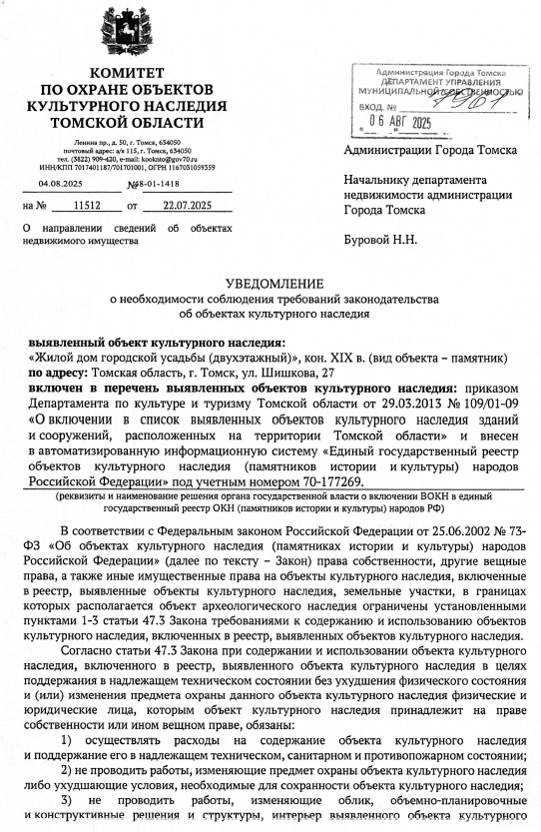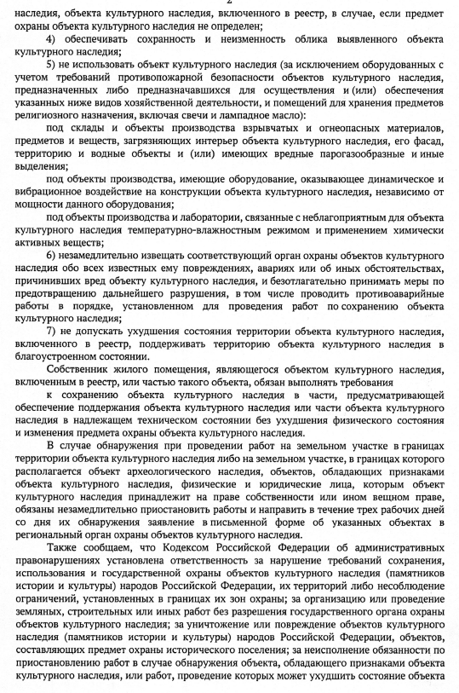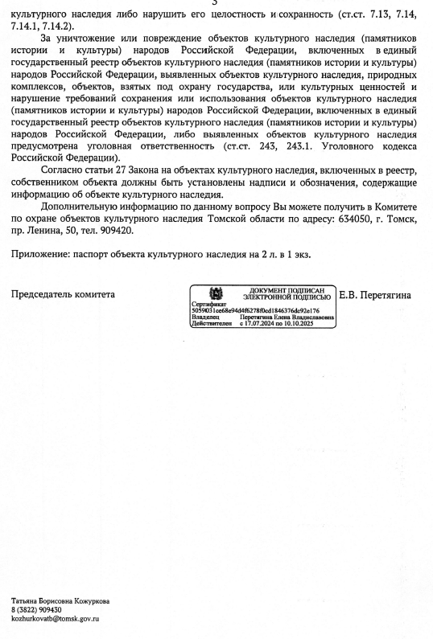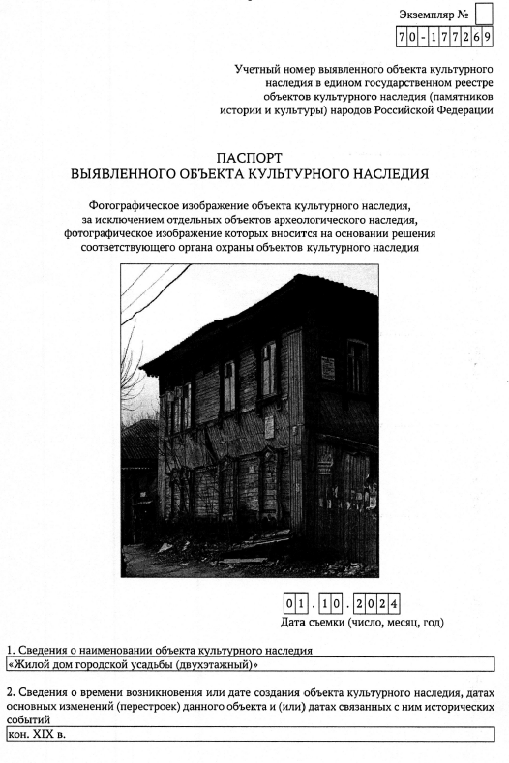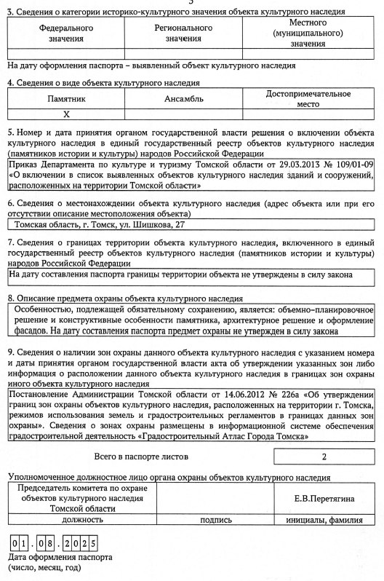

Приложение 3
к информационному сообщению

ПРОЕКТ
ДОГОВОР КУПЛИ-ПРОДАЖИ МУНИЦИПАЛЬНОГО ИМУЩЕСТВА
ПО РЕЗУЛЬТАТАМ ПРИВАТИЗАЦИИ
(объект культурного наследия)

г. Томск № ____ от «___» ____________ 2026 г.

Муниципальное образование «Город Томск», именуемое в дальнейшем «Продавец», от имени и в интересах которого действует департамент управления муниципальной собственностью администрации Города Томска, в лице ______________________, действующ____ на основании ________________________________________, с одной стороны, и _________________________________________________________________________________,
(указывается организационно-правовая форма лица и его наименование, либо Ф.И.О. гражданина)
именуемое в дальнейшем «Покупатель», в лице_________________________________________,
(указывается должность, Ф.И.О. уполномоченного представителя)
действующ___ на основании _______________________________________, с другой стороны,
(указываются реквизиты документа, подтверждающего полномочия представителя)
совместно именуемые Стороны, заключили настоящий договор о нижеследующем:

1. ОБЩИЕ ПОЛОЖЕНИЯ
1.1. Настоящий договор заключен в соответствии с Федеральными законами от 21.12.2001 № 178-ФЗ «О приватизации государственного и муниципального имущества» и от 25.06.2002 № 73-ФЗ «Об объектах культурного наследия (памятниках истории и культуры) народов Российской Федерации», Решением об условиях приватизации муниципального имущества, утвержденным решением Думы Города Томска от 30.01.2026 № 93.
1.2. Настоящий договор заключен по результатам электронного аукциона, состоявшегося «___» ___________ 2026 на электронной торговой площадке по адресу https://www.rts-tender.ru/ (процедура № _____________, протокол № ____ от ___.___.2026).

2. ПРЕДМЕТ И ЦЕНА ДОГОВОРА
2.1. Продавец обязуется передать, а Покупатель принять в собственность на условиях, изложенных в настоящем договоре следующее имущество: нежилое здание площадью 318,6 кв. м, расположенное по адресу: Томская область, г. Томск, ул. Мельничная, д. 31, кадастровый номер 70:21:0100047:254 (далее – здание), с отчуждаемым земельным участком площадью 957,0 кв. м, занимаемым указанным зданием и необходимым для его эксплуатации, расположенный по адресу: Российская Федерация, Город Томск, Томск город, Мельничная улица, 31, кадастровый номер 70:21:0100047:2227 (далее – земельный участок), разрешенное использование – культурное развитие, бытовое обслуживание, деловое управление, общественное питание, магазины, гостиничное обслуживание, историко-культурная деятельность. Здание и земельный участок далее совместно именуются «Имущество».
2.2. Здание является выявленным объектом культурного наследия «Доходный дом городской усадьбы», кон. XIX - нач. XX вв., включенным в единый государственный реестр объектов культурного наследия (памятников истории и культуры) народов Российской Федерации под учетным номером 70-177015 на основании приказа Департамента по культуре и туризму Томской области от 29.03.2013 № 109/01-09 «О включении в список выявленных объектов культурного наследия зданий и сооружений, расположенных на территории Томской области».
2.3. Ограничения использования и обременения Имущества:
2.3.1. Использование Покупателем здания обременено обязанностью нового собственника по выполнению определенных пунктами 1 – 3 статьи 47.3 Федерального закона от 25.06.2002 № 73-ФЗ «Об объектах культурного наследия (памятниках истории и культуры) народов Российской Федерации» требований к содержанию и использованию выявленного объекта культурного наследия. Уведомление Комитета по охране объектов культурного наследия Томской области от 28.01.2026 № 48-01-1110 о необходимости соблюдения требований законодательства об объектах культурного наследия и копия паспорта объекта культурного наследия являются Приложением к настоящему договору
2.3.2. Здание расположено:
– в границах территории выявленного объекта культурного наследия – достопримечательное место «Заозёрье», границы и режимы использования которого утверждены приказом Комитета по охране объектов культурного наследия Томской области от 28.08.2017 № 104/01-07 «Об утверждении границ территории выявленного объекта культурного наследия - достопримечательное место «Заозерье», расположенного на территории г. Томск (Томская область)» и регулируются ст. 5.1 Федерального закона от 25.06.2002 № 73-ФЗ;
– в зоне охраны объектов культурного наследия г. Томск ОЗР 2-66, которая установлена постановлением Администрации Томской области от 14.06.2012 № 226а и зарегистрирована в ЕГРН под кадастровым номером ЗОУИТ 70:21-6.6325;
– в границах территории исторического поселения федерального значения г. Томск, режимы использования которой утверждены приложением 4 к приказу Минкультуры России от 04.06.2024 № 1055.
2.3.3. Часть земельного участка площадью 662 кв. м расположена в охранной зоне объектов культурного наследия регионального значения ОЗР 2-66, реестровый номер: 70:21-6.6325; земельный участок полностью расположен в охранной зоне инженерных коммуникация ТП 610-95 пер. Картасный, 3т, реестровый номер: 70:21-6.885; земельный участок полностью расположен в водоохранной зоне на р. Томь в границах Томской области, реестровый номер: 70:00-6.360; земельный участок полностью расположен в прибрежной защитной полосе на р Томь в границах Томской области, реестровый номер: 70:00-6.356.
2.3.4. Ограничения использования и обременения, установленные до заключения настоящего договора, сохраняются вплоть до их прекращения в порядке, установленном законодательством Российской Федерации.
2.4. Имущество является собственностью муниципального образования «Город Томск», о чем в Едином государственном реестре недвижимости сделаны записи регистрации: № 70:21:0100047:254-70/052/2024-1 от 12.02.2024, № 70:21:0100047:2227-70/052/2024-1 от 13.02.2024.
2.5. Продавец гарантирует, что Имущество не является предметом спора и не находится под арестом, в залоге.
2.6. Цена продажи Имущества составляет: ___________ (______________________) рублей, в том числе:
- цена объекта недвижимости – ________________________ руб.
- НДС (за объект недвижимости) – _____________________ руб.
- цена земельного участка – ____________________________ руб.

3. УСЛОВИЯ ОПЛАТЫ И ПОРЯДОК РАСЧЕТОВ
3.1. Покупатель обязан произвести оплату Имущества в сумме, предусмотренной пунктом 2.6 настоящего договора, за вычетом ранее внесенной суммы задатка в размере 228 665, 90 руб. (двести двадцать восемь тысяч шестьсот шестьдесят пять руб. 90 коп.).
3.2. Редакция пункта для физических лиц Цена продажи Имущества (включая НДС) за минусом внесенного задатка, а именно _________ (________) рублей вносится Покупателем в течение 10 дней после подписания настоящего договора по следующим реквизитам:
- сумма в размере ____________ (__________________) руб.: УФК по Томской области (Департамент управления муниципальной собственностью администрации Города Томска), ИНН/КПП 7017002351/701701001, казначейский счет № 03100643000000016500
Банк получателя: ОКЦ № 10 Сибирского ГУ Банка России //УФК по Томской области, г. Томск, БИК 016902004, единый казначейский счет № 40102810245370000058, ОКТМО 69701000, КБК 91511402043040000410. Назначение платежа: «Оплата по договору купли-продажи за объект по адресу: ул. Мельничная, д. 31».
- сумма в размере ____________ (__________________) руб.: УФК по Томской области (Департамент управления муниципальной собственностью администрации Города Томска), ИНН/КПП 7017002351/701701001, счет № 03100643000000016500, банк получателя: ОКЦ № 10 Сибирского ГУ Банка России //УФК по Томской области, г. Томск, БИК 016902004, счет № 40102810245370000058, ОКТМО 69701000, КБК 91511406024040001430. Назначение платежа: «Оплата по договору купли-продажи за земельный участок по адресу: ул. Мельничная, д. 31, без НДС».
- сумма в размере _________ (_________________) руб.: УФК по Томской области (Департамент финансов администрации Города Томска, Департамент управления муниципальной собственностью администрации Города Томска ЛС09ДНАГ05112), ИНН/КПП 7017002351/701701001, казначейский счет № 03232643697010006500, банк получателя: ОКЦ № 10 Сибирского ГУ Банка России //УФК по Томской области, г. Томск, БИК 016902004, единый казначейский счет № 40102810245370000058, ОКТМО 69701000. Назначение платежа: «НДС за объект по адресу: ул. Мельничная, д. 31».

3.2. Редакция пункта для юридических лиц и индивидуальных предпринимателей
Цена продажи Имущества (без НДС) за минусом внесенного задатка, а именно _________ (________) рублей вносится Покупателем в течение 10 дней после подписания настоящего договора по следующим реквизитам: УФК по Томской области (Департамент управления муниципальной собственностью администрации Города Томска), ИНН/КПП 7017002351/701701001, казначейский счет № 03100643000000016500, банк получателя: ОКЦ № 10 Сибирского ГУ Банка России //УФК по Томской области, г. Томск, БИК 016902004, единый казначейский счет № 40102810245370000058, ОКТМО 69701000, КБК 91511402043040000410. Назначение платежа: «Оплата по договору купли-продажи за объект по адресу: ул. Мельничная, д. 31».
• сумма в размере ____________ (__________________) руб.: УФК по Томской области (Департамент управления муниципальной собственностью администрации Города Томска), ИНН/КПП 7017002351/701701001, счет № 03100643000000016500, банк получателя: ОКЦ № 10 Сибирского ГУ Банка России //УФК по Томской области, г. Томск, БИК 016902004, счет № 40102810245370000058, ОКТМО 69701000, КБК 91511406024040001430. Назначение платежа: «Оплата по договору купли-продажи за земельный участок по адресу: ул. Мельничная, д. 31, без НДС».
НДС уплачивается покупателем самостоятельно в соответствии с налоговым законодательством Российской Федерации.
3.3. Покупатель вправе исполнить обязательство по оплате Имущества досрочно.
3.4. Обязательство по оплате Покупателем Имущества считается исполненным с момента поступления сумм, указанных в пункте 3.2 настоящего договора, на указанные реквизиты в полном объеме.

4. ОЗНАКОМЛЕНИЕ С СОСТОЯНИЕМ ИМУЩЕСТВА
4.1. Стороны, подписав настоящий договор, подтверждают, что Продавец перед заключением настоящего договора предоставил Покупателю для ознакомления Имущество и всю документацию, которой он располагал, относительно физического и юридического состояния Имущества, а Покупатель ознакомился с Имуществом и перечисленной документацией.
4.2. Покупатель не имеет претензий относительно физического и юридического состояния Имущества, его технической документации.

5. ПЕРЕДАЧА ИМУЩЕСТВА
  - Основанием для передачи Имущества Покупателю является полная оплата цены Имущества в соответствии с условиями настоящего договора.
  - Продавец передает, а Покупатель принимает Имущество в течение 10 дней после полной оплаты Имущества в соответствии с условиями настоящего договора. Передача Имущества оформляется двусторонним передаточным актом, который подписывается уполномоченными представителями Сторон.
  - С даты подписания передаточного акта к Покупателю переходят полномочия по владению и пользованию имуществом, указанным в пункте 2.1 настоящего договора, в том числе бремя содержания имущества и риск случайной гибели (порчи). Данные полномочия осуществляются в порядке, установленном действующим законодательством.

6. ПРАВА И ОБЯЗАННОСТИ СТОРОН
6.1. Продавец обязан:
6.1.1. Передать Имущество по передаточному акту в течение 10 дней после полной оплаты в соответствии с условиями настоящего договора.
6.1.2. Принимать меры воздействия, предусмотренные законодательством Российской Федерации и настоящим договором, в случае неисполнения или ненадлежащего исполнения Покупателем условий настоящего договора.
6.2. Покупатель обязан:
6.2.1. Произвести оплату Имущества в соответствии с условиями настоящего договора.
6.2.2. Принять Имущество по передаточному акту в течение 10 дней после полной оплаты.

7. ОТВЕТСТВЕННОСТЬ СТОРОН
7.1. Стороны несут ответственность за неисполнение либо ненадлежащее исполнение условий договора в соответствии с действующим законодательством и условиями настоящего договора.
7.2. За нарушение сроков внесения оплаты за Имущество Покупатель выплачивает Продавцу пеню из расчета 0,1% (одной десятой процента) от суммы просроченной задолженности за каждый день просрочки.
7.3. За нарушение сроков принятия Имущества Покупатель выплачивает Продавцу пеню из расчета 0,1% (одной десятой процента) от цены продажи имущества за каждый день просрочки принятия имущества.
7.4. Уплата неустойки не освобождает стороны от исполнения обязательства в натуре и возмещения убытков.

8. РАСТОРЖЕНИЕ ДОГОВОРА
8.1. Стороны вправе расторгнуть настоящий договор по основаниям, предусмотренным настоящим договором и действующим законодательством.
8.2. Продавец вправе в порядке ст. 450.1 Гражданского кодекса РФ в одностороннем порядке отказаться от исполнения договора в случае нарушения Покупателем срока оплаты Имущества более чем на 30 дней. Договор считается расторгнутым с момента получения Покупателем уведомления о расторжении договора в одностороннем порядке.

9. ЗАКЛЮЧИТЕЛЬНЫЕ ПОЛОЖЕНИЯ
9.1. Настоящий договор считается заключенным с даты его подписания сторонами.
9.2. Договор может быть изменен по соглашению сторон. Все изменения и дополнения к настоящему договору действительны только в том случае, если они совершены в письменной форме и подписаны сторонами или их уполномоченными представителями.
9.3. Отношения сторон, не урегулированные настоящим договором, регламентируются действующим законодательством.
9.4. Споры, возникающие при исполнении настоящего договора, решаются путем переговоров, а в случае недостижения согласия – в суде по месту нахождения Продавца.
9.5. Настоящий договор составлен в форме электронного документа и подписан сторонами усиленной электронной подписью, каждой со своей стороны, в соответствии с нормативными правовыми актами Российской Федерации, в том числе Федеральным законом от 06.04.2011 № 63-ФЗ «Об электронной подписи», с применением государственной информационной системы «Официальный сайт Российской Федерации в информационно-телекоммуникационной сети «Интернет» www.torgi.gov.ru (ГИС Торги).

10. ДОПОЛНИТЕЛЬНЫЕ УСЛОВИЯ
10.1. Переход права собственности по настоящему договору на Имущество подлежит государственной регистрации в территориальном органе, осуществляющем государственную регистрацию прав.
10.2. Государственная регистрация перехода права собственности на Имущество производится после подписания сторонами передаточного акта.
10.3. Все расходы, связанные с государственной регистрацией перехода права собственности по настоящему договору, несет Покупатель.

ПРИЛОЖЕНИЕ: уведомление Комитета по охране объектов культурного наследия Томской области о необходимости соблюдения требований законодательства об объектах культурного наследия от 28.01.2026 № 48-01-1110 (с паспортом выявленного объекта культурного наследия).

РЕКВИЗИТЫ И ПОДПИСИ СТОРОН
«ПРОДАВЕЦ» | «ПОКУПАТЕЛЬ»
Департамент управления муниципальной собственностью администрации Города Томска  634050, г. Томск, пер. Плеханова, 4,  тел. (3822) 525-000, 525-100, 525-125  ИНН/КПП 7017002351/701701001 | Указывается организационно-правовая форма покупателя, его наименование, ИНН, ОГРН, место нахождения, указывается должность и Ф.И.О. уполномоченного представителя, телефоны, электронный почтовый адрес и т.д.
_________________________________________(должность уполномоченного представителя)  ___________________ /________________/  М.П. | ______________________________________(должность уполномоченного представителя)  __________________ /_________________/  М.П.

Приложение
к договору купли-продажи
от ________________ № ______


